求和报告说明
2351273 邓语乐

本实验旨在：
1）掌握C语言循环结构的基本使用方法
2）理解程序的编译、链接和执行过程
3）通过反汇编代码理解高级语言与机器语言的对应关系
4）学习调试工具的使用和程序分析方法

求 1+2+......+100，并将结果“5050”打印到屏幕
// 关键算法说明：
// 使用循环累加实现 1+2+...+100
int sum = 0;
for(int i = 1; i <= 100; i++) {
sum += i;
}
printf("sum = %d\n", sum);
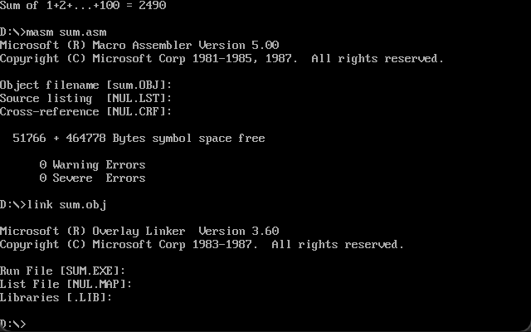

用户输入1~100内的任何一个数，完成对1 ~ n求和后的十进制结果输出
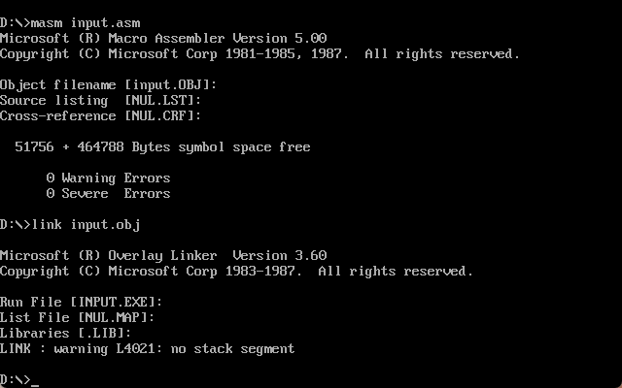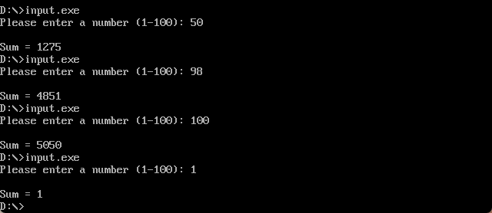

用C语言实现后察看反汇编代码并加注释

// 增加用户交互和输入验证
int n;
printf("请输入1-100之间的数：");
scanf("%d", &n);
if(n >= 1 && n <= 100) {
// 求和逻辑
}
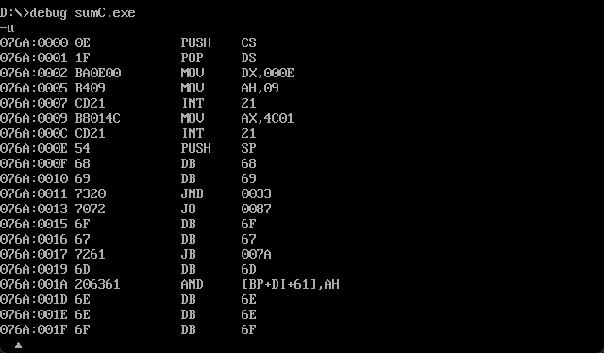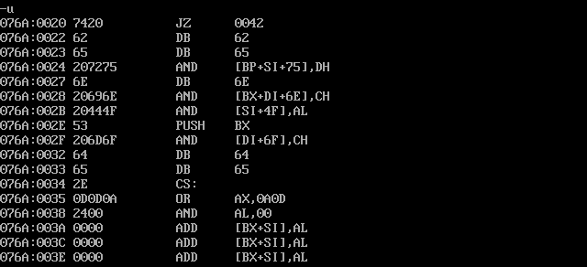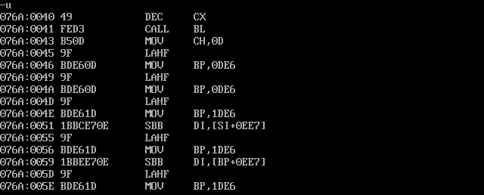

反汇编注释：
; 函数开始，建立栈帧
push ebp ; 保存旧的基址指针
mov ebp, esp ; 设置新的栈帧基址

; 初始化变量 sum = 0
mov DWORD PTR [ebp-4], 0 ; sum存储在栈中[ebp-4]位置，赋值为0

; 初始化循环变量 i = 1
mov DWORD PTR [ebp-8], 1 ; i存储在[ebp-8]位置，赋值为1

; 循环开始标签
.L2:
; 判断循环条件 i <= 100
cmp DWORD PTR [ebp-8], 100 ; 比较i和100
jg .L3 ; 如果i > 100，跳出循环到L3

; 循环体：sum += i
mov eax, DWORD PTR [ebp-4] ; 将sum的值加载到eax寄存器
add eax, DWORD PTR [ebp-8] ; eax = eax + i
mov DWORD PTR [ebp-4], eax ; 将结果存回sum

; i++
add DWORD PTR [ebp-8], 1 ; i = i + 1
jmp .L2 ; 跳回循环开始

; 循环结束标签
.L3:
; 输出结果（调用printf）
mov eax, DWORD PTR [ebp-4] ; 将sum加载到eax
push eax ; sum作为参数压栈
push offset format_string ; 格式字符串地址压栈
call printf ; 调用printf函数

; 函数返回
mov esp, ebp ; 恢复栈指针
pop ebp ; 恢复基址指针
ret ; 返回

汇编指令 | 作用说明 | 对应C代码
mov DWORD PTR [ebp-4], 0 | 初始化sum变量为0 | int sum = 0;
mov DWORD PTR [ebp-8], 1 | 初始化i变量为1 | int i = 1;
cmp DWORD PTR [ebp-8], 100 | 比较i与100 | i <= 100
jg .L3 | 如果i>100则跳出循环 | for循环的条件判断
add eax, DWORD PTR [ebp-8] | 累加i到eax | sum += i;

实验心得
通过本次实验，我深入理解了C语言程序从源代码到机器执行的完整过程，收获颇丰：
1. 程序设计层面：
通过实现求和程序，我掌握了循环结构的灵活运用。从固定范围的求和到用户自定义
范围，体会到了程序设计中"参数化"的重要性。同时，在第二个任务中加入输入验证，
让我认识到健壮性编程的必要性。
2. 底层原理认知：
反汇编代码的分析是本次实验最大的收获。通过对比C代码和汇编代码，我看到了：
- 高级语言的for循环如何转化为汇编的条件判断和跳转指令
- 变量在寄存器和内存中的存储方式
- 函数调用时栈帧的建立和销毁过程
这让我对"程序如何在CPU上运行"有了直观的认识。
3. 调试技能提升：
使用调试工具查看反汇编代码的过程，让我学会了如何逐步跟踪程序执行，观察寄存器
和内存变化。这对今后调试复杂程序非常有帮助。
4. 存在的问题与改进：
- 看到汇编代码时还是会有些困惑，需要反复对照C代码才能理解
- 对某些汇编指令（如LEA）的用途还不够清晰，需要进一步学习
- 可以尝试用不同优化级别编译，观察编译器优化对代码的影响

